Jeux olympiques : le diocèse de Tokyo annule son programme pastoral
Les faits

Alors que les Jeux olympiques s’ouvrent, ce vendredi 23 juillet, dans la capitale japonaise, le diocèse de Tokyo a annoncé l’annulation, en raison de la pandémie de Covid-19, des événements qu’il avait prévus pour accompagner athlètes et participants. Depuis le 8 juillet, Tokyo et ses 14 millions d’habitants sont en état d’urgence sanitaire.
- Mélinée Le Priol (avec Vatican News),
- le 23/07/2021 à 11:49
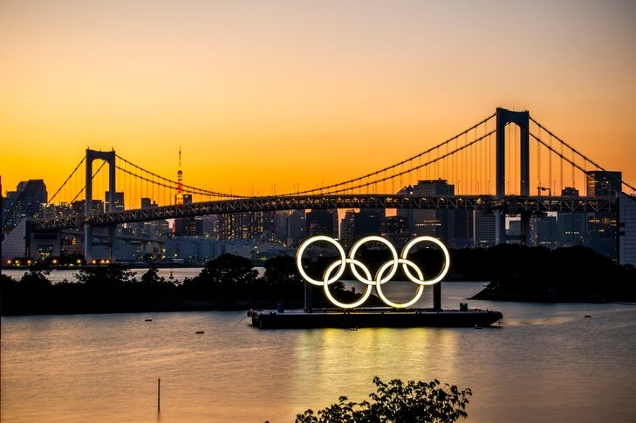
Parmi les événements imaginés par ce « comité olympique diocésain » figurait notamment une messe internationale, qui devait être célébrée dans la cathédrale de Tokyo. ROB WALBERS/BELGA via Reuters Connect
Déjà privés de public, les Jeux olympiques de Tokyo ne disposeront pas non plus du programme pastoral qui avait été prévu pour accompagner les athlètes et l’ensemble des participants à cet événement mondial. Toutes les initiatives prises par le diocèse de Tokyo ont en effet été annulées pour limiter la propagation du Covid-19, à la veille de l’ouverture des Jeux dans la capitale japonaise ce vendredi 23 juillet.
Parmi les événements imaginés par ce « comité olympique diocésain » figurait une messe internationale, qui devait être célébrée dans la cathédrale de la ville, ou encore la création d’un chapelet spécial, qui devait être remis à l’ensemble des participants de cette 32e édition des JO, dont près de 11 000 athlètes d’environ 200 pays différents.

Quatrième état d’urgence sanitaire
« Au cours des dernières années, le diocèse de Tokyo avait prévu que chaque paroisse puisse prendre en charge les besoins spirituels des nombreuses personnes qui viendront au Japon pour cet événement international, explique dans un communiqué l’archevêque de Tokyo, Mgr Tarcisio Isao Kikuchi. Nous avons cependant décidé de tout annuler et donc de ne prendre aucune part active aux Jeux olympiques et paralympiques. »
Mgr Kikuchi invite tous les lieux de culte à respecter les mesures sanitaires et exhorte les sportifs à «s’abstenir de se rendre dans les églises ».
La capitale japonaise et ses 14 millions d’habitants se trouvent pour la quatrième fois, depuis le 8 juillet, en état d’urgence sanitaire. Celui-ci restera en vigueur jusqu’au 22 août, les JO s’achevant le 8 août. Mercredi 21 juillet, le pays a enregistré 1 832 nouveaux cas de coronavirus, un record local depuis janvier.

« Nous avons pris au sérieux notre responsabilité »
Dans son communiqué, l’archevêque de Tokyo a rappelé l’engagement de l’Église pour endiguer l’épidémie. « Nous avons pris au sérieux notre responsabilité de protéger la vie d’autrui », a-t-il affirmé. Les activités ecclésiales se poursuivent pendant ce quatrième état d’urgence sanitaire, mais « en prenant soin d’appliquer les mesures de précaution comme nous l’avons déjà fait ».
Initialement prévus du 24 juillet au 9 août 2020, ces Jeux seront les premiers de l’histoire olympique à se tenir sans public.

